АМАНАКСКИЕ Распространяется бесплатно
ВЕСТИ
30 августа 2023г № 43 (613) ОФИЦИАЛЬНО
Информационный вестник Собрания представителей сельского поселения Старый Аманак
муниципального района Похвистневский Самарской области

ГРАФИК
приёма граждан руководящим составом МО МВД России «Похвистневский»
на сентябрь 2023 года

№  п/п | Должность | Фамилия, имя, отчество | Дата,  день недели | Время | Примечание
1 | 2 | 3 | 4 | 5 | 6
1 | Начальник отдела | Алекян  Юра  Рутикович | 4, 11, 18, 25  понедельник | 14.00-17.00 | Телефон для записи на прием  2-58-47
 | Заместитель начальника отдела МВД России – начальник полиции | Акулинин Дмитрий Евгеньевич | 5, 12, 19, 26  вторник | 14.00-17.00 | Телефон для записи на прием  2-58-47
 | Заместитель начальника отела -начальник следственного отдела | Гусева Анастасия Викторовна | 6, 13, 20, 27  среда | 14.00-17.00 | Телефон для записи на прием  2-58-47
 | Заместитель начальника отдела -начальник отделения по работе с личным составом | Сорокина  Наталья  Петровна | 1, 8, 15, 22, 29  пятница | 14.00-17.00 | Телефон для записи на прием  2-58-47
 | И.о. заместителя начальника полиции (по оперативной работе) – начальника отдела уголовного розыска | Кинжалеев  Тимур Якубович | 5  вторник | 10.00-12.00
 | Заместитель начальника полиции (по охране общественного порядка) | Филиппов Александр Олегович | 8, 22  пятница | 10.00-12.00
 | Начальник ОУУП и ПДН | Ерохов  Алексей  Вячеславович | 4, 18  понедельник | 10.00-12.00
 | Начальник отделения ГИБДД | Кравцов  Егор Викторович | 7  четверг | 14.00-16.00
 | Начальник отдела дознания | Шарипова  Лилия  Зуфаровна | 20, 27  среда | 14.00-16.00
 | Начальник отделения  по вопросам миграции | Селифонова Татьяна  Ильинична | 1, 15  пятница | 14.00-16.00
 | Ответственные от руководящего состава |  | 16  каждая третья суббота месяца | 9.00-12.00
 | Ответственные от руководящего состава |  | 1, 8, 15, 22, 29  пятница | 17.00-20.00
Телефон для записи на прием 8 (84656)2 -58-47

Похвистневские полицейские провели профилактическую беседу с молодежью.
В рамках оперативно-профилактического мероприятия «Трафарет» старший оперуполномоченный ОНК совместно с общественниками напомнили воспитанникам Дома молодежных организаций о вреде наркотических средств и психотропных веществ.
Капитан полиции Александр Сапугольцев рассказал подросткам об административной и уголовной ответственности за распространение запрещенных веществ, а также предостерег ребят – не верьте рассказам о быстром и безопасном заработке, ведь выйти из схемы сбыта без последствий невозможно, а за распространение наркотиков законом предусмотрено реальное лишение свободы.
Также в ходе встречи старший оперуполномоченный предупредил подростков об ответственности за пропаганду наркотических средств и психотропных веществ не только в сети, но и распространение рекламы в виде надписей на стенах зданий и других городских объектах. Председатель Общественного совета Татьяна Вобликова рассказала подросткам куда обращаться в случае обнаружения наркотиков или их рекламы, а также призвала передать услышанную информацию своим сверстникам.
В мероприятии также приняли участие представители МКУ Центр «Семья». Они рассказали о возможности детям и подросткам обратиться за помощью на телефон доверия в случае, если они попали в трудную жизненную ситуацию.
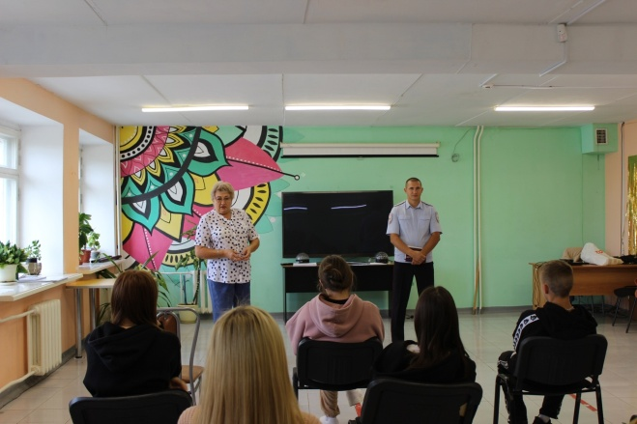

В Похвистнево полицейскими задержан местный житель с марихуаной.
По данным полицейских, мужчина неоднократно судим: за незаконное хранение оружия, незаконный оборот наркотических средств и организацию притона.
Сотрудникам отделения по контролю за оборотом наркотиков МО МВД России «Похвистневский» поступила оперативная информация о том, что 41-летний местный житель может быть причастен к незаконному обороту наркотических средств.
В ходе проверки информации полицейские задержали мужчину на пересечении улиц Московская и Максима Горького. У гражданина были явные признаки наркотического опьянения, он вел себя нервно, не мог назвать свои данные и отказался от прохождения медицинского освидетельствования. Полицейские в присутствии понятых провели личный досмотр. В пакете у ранее неоднократно судимого 41-летнего местного жителя оказалось вещество растительного происхождения зеленого цвета. Мужчину доставили в отдел полиции, а изъятое направили на исследование в ЭКЦ ГУ МВД России по Самарской области. Согласно заключению эксперта в пакете находилась марихуана массой почти 55 граммов.
По данным полицейских, мужчина ранее судим за незаконное хранение оружия, незаконный оборот наркотических средств и организацию притона.
В ходе опроса задержанный пояснил, что нарвал дикорастущую коноплю в окрестностях для собственного употребления без цели сбыта.
Отделением дознания МО МВД России «Похвистневский» в отношении задержанного возбуждено уголовное дело по признакам преступления, предусмотренного ч.1 ст.228 УК РФ (незаконное хранение без цели сбыта наркотического средства).

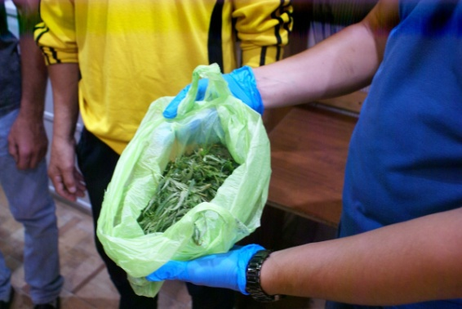

В Самарской области полицейские задержали курьера, работавшего на телефонных мошенников.
Сотрудники уголовного розыска и инспектора по делам несовершеннолетних МО МВД России «Похвистневский» задержали подозреваемого в дистанционном мошенничестве по схеме «Родственник в беде». 17-летний житель Оренбургской области выполнил функции курьера, похитив у пожилой женщины 150 тысяч рублей.
Полицейские выяснили, что несовершеннолетний за денежное вознаграждение, выполняя инструкции неустановленного куратора из переписки в мессенджере, приехал к пенсионерке и получил от нее деньги, которые якобы предназначались для передачи правоохранителям за не привлечение к ответственности виновной в ДТП родственницы.
74-летняя местная жительница находилась дома, когда ей на стационарный телефон поступил звонок от неизвестного. Звонивший сообщил пенсионерке, что ее дочь стала виновницей дорожно-транспортного происшествия. Мужчина убедил селянку, что избежать уголовного наказания можно, передав «стажеру» 150 тысяч рублей. Женщина, испугавшись, согласилась, назвала свой адрес проживания и номер сотового телефона.
Незнакомец общался с пенсионеркой по телефону, не давая связаться с дочерью, пока к ней на такси не приехал молодой человек. Женщина, следуя инструкциям передала курьеру все имеющиеся у нее сбережения, предварительно закутав их в полотенце, Когда «стажер» уехал, а его сообщник перестал звонить, селянка связалась с дочерью и поняла, что стала жертвой мошенников.
Сотрудники уголовного розыска провели оперативно-разыскные мероприятия, установили и опросили очевидцев, составили запросы в организации и получили ответы.
Выехав в рабочую командировку, полицейские задержали 17-летнего жителя Оренбургской области, который со своего телефона вызвал такси и воспользовался им для поездки в Самарскую область с противоправной целью. Допрошенный в качестве подозреваемого, задержанный пояснил, что похищенные у пенсионерки денежные средства он перевел на расчетные счета, указанные анонимным пользователем в социальной сети, оставив себе, по указанию злоумышленника, 5%.
Следственным отделом МО МВД России «Похвистневский» в отношении фигуранта по признакам преступления, предусмотренного ч.2 ст.159 УК РФ (мошенничество, совершенное группой лиц по предварительному сговору, с причинением значительного ущерба потерпевшей) возбуждено уголовное дело. Санкция инкриминируемой злоумышленнику статьи предусматривает наказание в виде штрафа в размере до трехсот тысяч рублей, либо обязательных работ на срок до четырехсот восьмидесяти часов, либо исправительных работ на срок до двух лет, либо принудительных работ на срок до пяти лет с ограничением свободы на срок до одного года, либо лишения свободы на срок до пяти лет с ограничением свободы на срок до одного года.

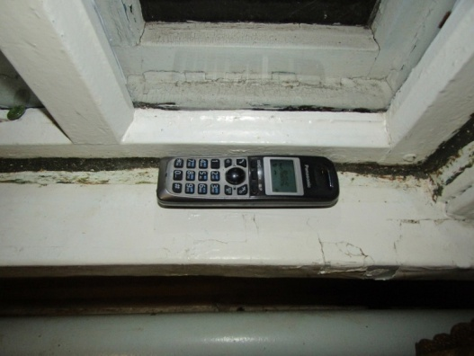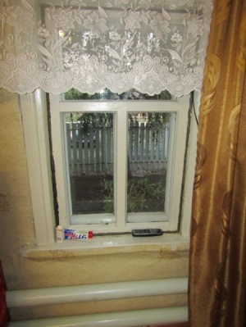

Сдай, незаконно хранящееся, оружие и получи вознаграждение!
Уважаемые жители города и района на территории Самарской области проходят мероприятия, направленные на добровольную сдачу населением незаконно хранящегося огнестрельного оружия, боеприпасов, взрывчатых веществ и взрывных устройств, на возмездной основе.
В соответствии с действующим законодательством, добровольной сдачей считается выдача лицом вышеуказанных предметов вооружения по собственной воле или сообщение органам власти о месте их нахождения.
Если у Вас имеются незарегистрированное оружие, боеприпасы, патроны к оружию, взрывные устройства и взрывчатые вещества, которые Вы нашли, либо они остались от умерших родственников и т.п., данные предметы необходимо сдать в ближайший отдел полиции. Этим Вы обезопасите себя, а также сможете получить материальное вознаграждение.
Размер вознаграждения определяется по результатам осмотра технического состояния предмета вооружения. Правительством Самарской области установлены следующие размеры вознаграждения:
Приложение к Постановлению Правительства Самарской области от 30 апреля 2014 г. N 242 РАЗМЕР ДЕНЕЖНОГО ВОЗНАГРАЖДЕНИЯ ЗА ДОБРОВОЛЬНУЮ СДАЧУ НЕЗАКОННО ХРАНЯЩЕГОСЯ ОРУЖИЯ, БОЕПРИПАСОВ, ВЗРЫВЧАТЫХ ВЕЩЕСТВ И ВЗРЫВНЫХ УСТРОЙСТВ
N п/п | Наименование оружия, боеприпасов, взрывчатых веществ и взрывных устройств | Размер денежного вознаграждения
1. Служебное и боевое ручное стрелковое оружие
1.1. | Пистолеты, револьверы | 6000 рублей за единицу
1.2. | Автоматы, пулеметы | 12000 рублей за единицу
2. Гражданское оружие
2.1. | Огнестрельное охотничье, спортивное оружие с нарезным стволом | 6000 рублей за единицу
2.2. | Охотничье пневматическое, огнестрельное, гладкоствольное, спортивное гладкоствольное оружие | 3000 рублей за единицу
2.3. | Огнестрельное оружие ограниченного поражения | 4000 рублей за единицу
2.4. | Газовое оружие (пистолеты и револьверы) | 2000 рублей за единицу
(п. 2.4 введен Постановлением Правительства Самарской области от 22.07.2019 N 499)
3. Боеприпасы
3.1. | Патроны для нарезного оружия | 20 рублей за единицу
3.2. | Патроны для гладкоствольного оружия, огнестрельного бесствольного оружия самообороны, оружия ограниченного поражения, газового оружия | 10 рублей за единицу
4. Самодельное оружие, обрезы
4.1. | Самодельное нарезное оружие, в том числе короткоствольное, обрез нарезного оружия | 6000 рублей за единицу
4.2. | Самодельное гладкоствольное оружие, обрез гладкоствольного оружия | 3000 рублей за единицу
5. Взрывчатые вещества и взрывные устройства
5.1. | Пластит | 4000 рублей за 100 грамм
5.2. | Тротил, аммонит, граммонит, гексоген | 3000 рублей за 100 грамм
5.3. | Порох охотничий | 60 рублей за 100 грамм
6. Взрывные устройства
6.1. | Взрывные устройства промышленного изготовления | 6000 рублей за единицу
6.2. | Самодельные взрывные устройства | 4000 рублей за единицу
Право на получение денежного вознаграждения за добровольную сдачу незаконно хранящегося огнестрельного оружия, боеприпасов, взрывчатых веществ и взрывных устройств имеют граждане в возрасте старше 18 лет, добровольно сдавшие огнестрельное оружие, боеприпасы, взрывчатые вещества и взрывные устройства в порядке, установленном действующим законодательством Российской Федерации, в территориальные органы Министерства внутренних дел Российской Федерации в Самарской области.
Следует отметить, что граждане, добровольно сдавшие незарегистрированное и незаконно хранящееся оружие и боеприпасы, освобождаются от уголовной и административной ответственности. Прием незаконно хранящегося оружия и боеприпасов осуществляется ДЧ МО МВД России «Похвистневский» по адресу: г. Похвистнево, ул. Советская 4, получение дополнительной информации по телефонам 02, 2-34-69

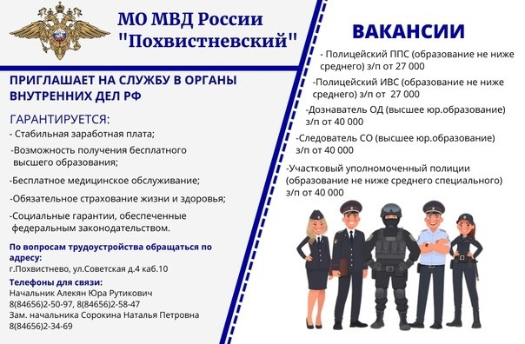

В Похвистневском районе прошло расширенное заседание Совета ветеранов
На территории региона полицейские на постоянной основе оказывают поддержку ветеранскому движению, помогают ветеранам органов внутренних дел в решении возникающих проблем, организовывают встречи с ними.
Так, 16 августа в актовом зале межмуниципального отдела сотрудники полиции совместно с представителями Совета ветеранов ГУ МВД России по Самарской области, Совета ветеранов и общественного Совета при МО МВД России «Похвистневский» организовали мероприятие, в ходе которого обсудили вопросы оказания помощи семьям мобилизованных ветеранов ОВД.
Встречу провели заместитель начальника полиции (по охране общественного порядка) подполковник полиции Александр Филиппов совместно со старшим специалистом направления профессиональной подготовки отделения по работе с личным составом старшим лейтенантом полиции Владимиром Королевым. В мероприятии участие приняли председатель комиссии по оказанию практической помощи Совета ветеранов ГУ МВД России по Самарской области полковник полиции в отставке Вячеслав Винговатов, майор полиции в отставке Александр Перфилов, председатель Совета ветеранов при МО МВД России «Похвистневский» подполковник милиции в отставке Николай Неклюдов, председатель общественного Совета при МО МВД России «Похвистневский» майор полиции в отставке Татьяна Вобликова и Ветераны МВД.
В ходе встречи были рассмотрены вопросы о необходимости наличия социальных паспортов на семьи мобилизованных пенсионеров МВД и оказание им помощи.

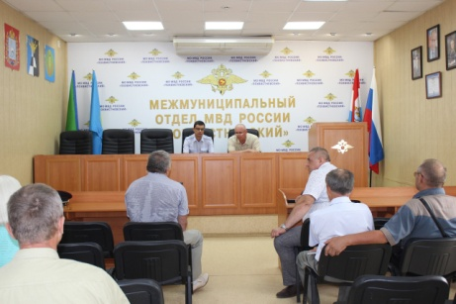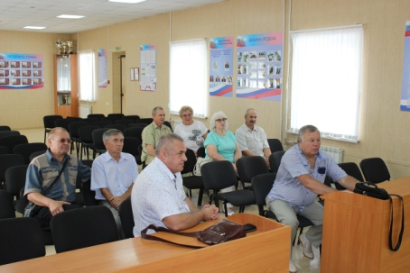

Похвистневские полицейские продолжают проводить мероприятия по профилактике мошенничества.
В рамках акции «Каникулы с Общественным советом» следователь следственного отдела лейтенант юстиции Инесса Цекало совместно с председателем Общественного совета Татьяной Вобликовой провели встречу с воспитанниками Дома молодежных организаций.
Следователь рассказала ребятам о различных видах мошенничества и способах как обезопасить себя. Лейтенант юстиции призвала подростков не доверять незнакомцам в сети. Злоумышленники используют доверчивость молодежи и обналичивают деньги с «пушкинской карты», они просят подростков покупать билеты на несуществующие постановки в театрах и сеансы в кино. Также распространенный способ мошенничества – система донатов и пожертвований. Дети и подростки смотрят множество роликов в Интернете, играют в игры и хотят поддержать любимого блогера, купить игровую валюту. Этим и пользуются злоумышленники. Полиция предупреждает, не переводите свои сбережения незнакомцам из интернета, не оплачивайте реальными деньгами виртуальные покупки.
В ходе встречи общественница напомнила слушателям о способах контактного мошенничества, жертвами которых зачастую становятся граждане преклонного возраста. Татьяна Вобликова призвала подростков передать всю услышанную информацию своим родителям, бабушкам и дедушкам и тем самым их обезопасить от действий злоумышленников.

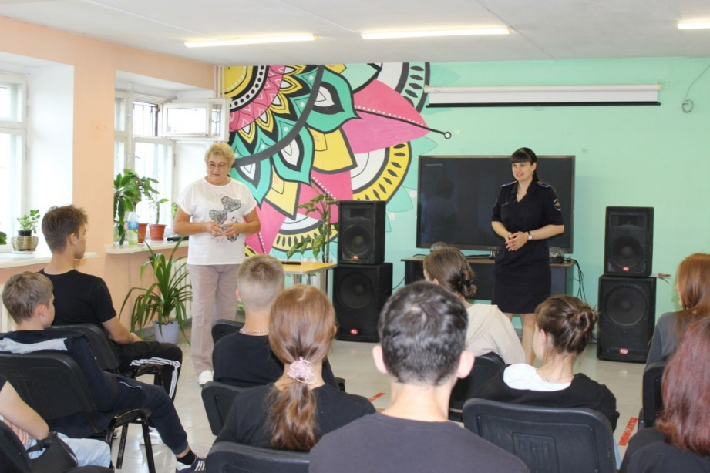

Адрес: Самарская область, Похвистневский Газета составлена и отпечатана
район, село Старый Аманак, ул. Центральная в администрации сельского поселения
37 а, тел. 8(846-56) 44-5-73 Старый Аманак Похвистневский район Редактор
Самарская область. Тираж 100 экз Н.А.Саушкина
УЧРЕДИТЕЛИ: Администрация сельского поселения Старый Аманак муниципального района Похвистневский Самарской области и Собрание представителей сельского поселения Старый Аманак муниципального района Похвистневский Самарской области
ИЗДАТЕЛЬ: Администрация сельского поселения Старый Аманак муниципального района Похвистневский Самарской области

